МБОУ «Камскополянская средняя общеобразовательная школа №2 с углубленным изучением отдельных предметов» Нижнекамского муниципального района
Республики Татарстан
Открытый бинарный урок
(окружающий мир и математика)
4 класс УМК «Перспективная начальная школа»

Тема урока Тундра

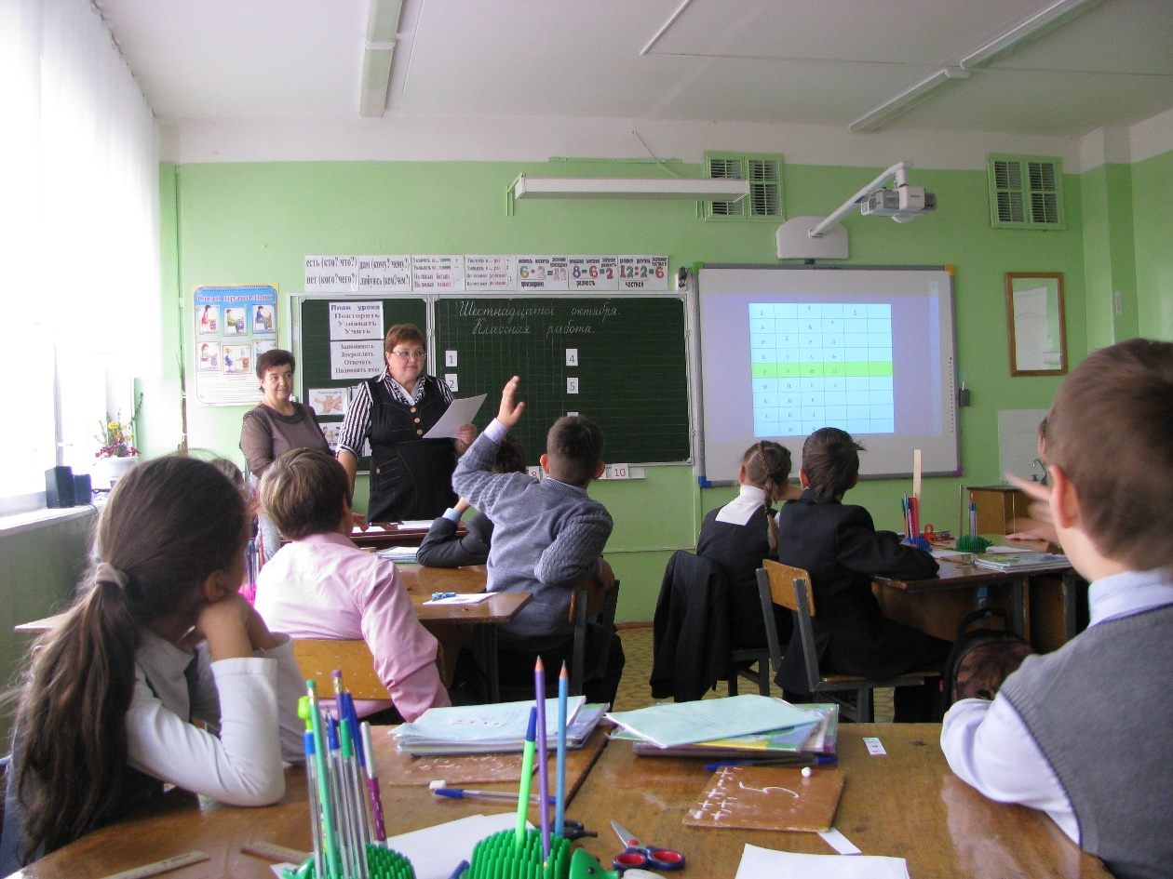

Подготовили и провели:
Орёл Татьяна Александровна,
учитель начальных классов,
высшая кв.категория;
Назиманова Наиля Шамилевна,
учитель математики,
первая кв. категория

Камские Поляны
16 октября 2015 года

Открытый бинарный урок по окружающему миру и математике
4 В класс 2015-2016 уч. год УМК ПНШ

Тема урока: тундра
Тип урока: урок изучения нового материала.
Цель урока: формировать понятие о природной зоне –тундра.
Задачи урока: учить учащихся определять географическое положение природной зоны; еѐ климатические условия, растительный и животный мир, учить учащихся работать с картой;
развивать: мышление (в процессе сравнения, анализа, вывода) речь, обогащать словарный запас учащихся, воображение;
воспитывать: познавательный интерес к уроку, экологическую культуру, эстетические качества личности.
Планируемые результаты:
сформированность предметных и метапредметных универсальных учебных действий

Результаты УУД.
Предметные:
- Иметь представление об особенностях неживой природы, растительном и животном мире, деятельности человека в тундре.
Уметь: находить зону тундры на карте «Природные зоны России»; объяснять, почему в тундре много болот; составлять цепи питания, которые сложились в Тундре; рассказывать, как растения и животные приспособились к суровым условиям тундры;.
Метапредметные:
Познавательные УУД:
- сбор, поиск информации и обработка;
- добывать новые знания.
Регулятивные УУД:
- ставить новые учебные задачи в сотрудничестве с учителем;
- соблюдение культуры учебного труда;
- оценивать результаты своей деятельности, анализировать и делать выводы;
- осознание того, что усвоено на уроке.
Личностные:
- выражать положительное отношение к процессу познания;
- ответственно относится к своей учебной деятельности;
- проявлять внимание, удивление, желание больше узнавать;
- уметь работать в паре, в группе.

Оборудование: учебник, тетрадь, карточки, слова-помощники, листок-черновик, ручка, ПК, мультимедийный аппарат, интерактивная доска, планшет для индивидуальной работы, мел, влажная салфетка.

I. Актуализация знаний.
Учитель Орёл Т.А.
- Здравствуйте, ребята! Сегодня урок буду вести два учителя: я и Наиля Шамильевна, учительница математики. А раз два учителя, то и … (два урока, какие?) (окружающий мир и математика).
- Работу ведем по плану урока. (На доске план урока)
- Как построим работу на уроке, выберите сигнальные карточки: (работа в паре, в группе, помощь друга).
- Работа большая? Готовы? Начнём?
- Проверка домашнего задания. (Таблички с мелом и губкой)
Графический диктант.
Учитель читает предложения. Если высказывание верное, учащиеся ставят знак «+». Если высказывание неверное, ставят знак «–».
1. Природная зона арктических пустынь расположена на островах Тихого океана (-).
2. Территория Арктики не имеет коренного населения (+).
3. В Арктике для растений и животных сложились суровые условия (+).
4. В ледяной зоне растут кедры, березы, черемуха (-).
5. В Арктике обитают белые медведи, моржи, тюлени (+).
6. Арктический заповедник расположен на острове Врангеля (+).
7. Большое скопление птиц на скалах называют «птичьи рынки» (+).
- Проверим. Внимание на экран. (О т в е т ы: – + + – ++ +) .
- Оцените свой ответ. Поставьте себе за это задание оценку.
- А теперь, внимание на экран. Перед вами кроссворд. Готовы его угадать?
Цели: предметные - проверка зоны арктических пустынь (природные условия, мир растений, животных) Личностная - оцените свои знания. Создается проблема. И переходит к регулятивной цели и определению самими учащимися темы и цели урока.
5
1 |  | 3 |  | В
А |  | В | 4 | О
Р | 2 | Р | Л | Д | 6
К | Т | А | Ь | О | С
Т | У | Н | Д | Р | А
И | П | Г | А | О | Й
К | И | Е |  | С | Р
А | К | Л |  | Л | А
 | И | Я |  | И

Кроссворд нам надо разгадать!
1) Короткое название ледяной зоны.
(АРКТИКА)
2) Птицы с необычным клювом.
(тупики)
3) Название острова, на котором расположен заповедник.
(Врангеля)
4) Арктика –царство снега и ….
(льда)
5) Растение, живущее в толще воды.
(Водоросли)
6) Грамматическая арифметика.
САХАР – ХАР+ЙОД-ОД+УРА -У=? (сайра)
Цель предметная: вновь знания по теме арктика.
- Прочитайте выделенное ключевое слово в центре кроссворда по горизонтали – тундра.
- Сформулируйте тему нашего урока?
- Правильно. Сегодня мы отправимся в исследовать тундру. Откройте учебник с.60 карту природных зон России. Покажите в паре друг другу, где расположена тундра. Кто покажет тундры на экране? (Ученик выходит). Проверим. (Стрелки «ходят»)

II. Новая тема. Определение темы и цели урока. По какому плану изучали тему зона Арктических пустынь?
1) Работа в группах.
Для изучения новой природной зоны мы нам нужен план. Внимание на экран. Составьте из предложений алгоритм изучения природной зоны? (Ответы детей)
План изучения природной зоны
1.Природные условия тундры.
2.Растительный мир тундры .
3.Животный мир тундры.
Цель: познавательная –развитие умения анализировать, обобщать, делать выводы.
Составлять план- подготовка к исследовательской деятельности.
Учитель Назиманова Н.Ш «Работа в группе».
- Проведем небольшую разминку и выполним вычисления. Понадобятся листочки-черновики (на партах белый лист бумаги).
Внимание на экран: - Нам известно, что площадь, которую составляет вся наша Россия, равна примерно 18.000.000 кв. км. А площадь тундры составляет только 1/6 часть всей площади России. Найдите площадь Тундры. (Ребята считают в группе и называют ответ).
Цель: предметная-изучают месторасположение зоны тундра, производят вычисления по математике –тема решение задач, коммуникативная –работают в группе.
Учитель Орёл Т.А.
- Как видите, площадь Тундры немаленькая. Для исследования тундры вы будете работать в группе по карточкам, они разноцветные, а это значит…? Подпишите карточку, указав свою фамилию в команде (Задание разное)
- Внимательно изучите задание на карточке? Какие вопросы у вас есть, уважаемые исследователи? Чтобы выполнить задание по карточке, что вам необходимо для работы? (Учебник, тетрадь, ручка, помощь друга – на доске сигнальная карточка).
- Если у вас возникнут вопросы, вы можете поднять вашу карточку, и мы подойдем. Время на эту работу вам дано – 6 минут.

(работа в паре - 6 минут)
- Проверяем вашу работу.
Карточка красная: Природные условия тундры. Пользуйтесь учебником с.60 карта природных зон России и стр.74, учебник.
1.Южнее какой зоны и вдоль берегов, каких морей протянулась зона тундры?
2.Какая зима в тундре?
3.Какое лето?,
Цель: предметная-работа по зоне тундра, исследование зоны по плану , работа с информацией , используя учебник, карту., познавательная-развитие мышления, речи. коммуникативная –работа в команде.
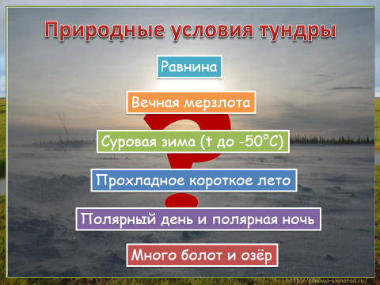

Карточка жёлтая: - Растения тундры. Пользуйтесь учебником с 75, 78.; иллюстрации растений, карточки с информацией о растениях уч. стр.76-77.
- Перечислите, какие растения растут в тундре? (Запишите в таблицу)

№ п/п | Растения тундры

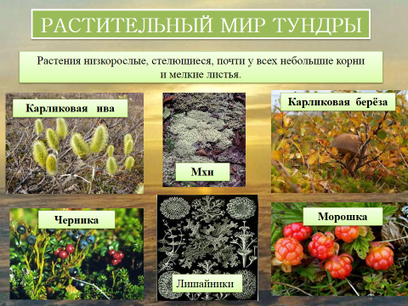

Цель: предметная-растительный мир тундры. познавательная- анализ синтез , обобщение(запись в таблицу, развитие речи, мышления, К.-умение работать в команде.
Назиманова Н.Ш. – И вновь вычисления. Внимание на экран:
Высота самой большой карликовой березы 120 см. Сколько это мм? (1200 мм).
Узнайте высоту ягоды морошка, если она ниже карликовой березы в 6 раз.
Сколько потребуется кг морошки на варенье, чтобы сварить 15 л варенья, если на 1 л варенья уходит 2 кг ягод? (30 кг ягод)
Цель: предметная- умение решать задачи. Личностная-из чего варят варенья и сколько нужно сахара.
Карточка зеленая: - животный мир тундры. Пользуйтесь учебником стр. 78 -79
1. Перечислите птиц, которые обитают в Тундре. (Запишите в таблицу)
2. Перечислите животных, которые обитают в Тундре (Запишите в таблицу)

Птицы тундры | Животные тундры

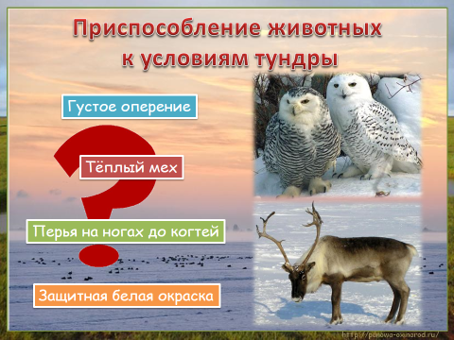
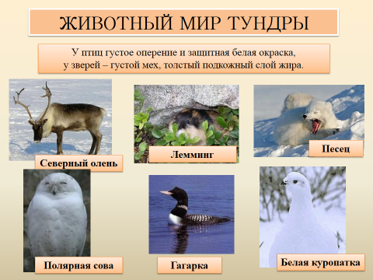

Цель :предметная-знание животных тундры. познавательная-работа с источником информации, развитие мышления, речи. Коммуникативная- работа в команде.

Назиманова Н.Ш.
– Задача №1:
Вес взрослого овцебыка – 350 кг, а с грузом – 500кг, масса северного оленя – 100кг, а с грузом – 160 кг. Кто перевозит груза больше и на сколько?

Задача №2:
Взрослый лемминг весит 50 гр. За сутки он съедает в 2 раза больше, чем весит сам. Сколько граммов растительных кормов съедает лемминг за год? Выразите в килограммах и граммах.
Цель: предметная-умение решать задачи, повторение мер массы. Личностная- для работы по теме нужны и математические знания!
Орёл Т.А. – Лемминг такой маленький, но такой прожорливый. Он ест много растений, а его самого кто – нибудь ест? На экране есть подсказка, дополните ее, чтобы получилась цепь питания. (ответ детей). Какую цепь питания еще можно собрать? Внимание на экран и на помощь придет учебник с. 79, прочитайте информацию и составить цепь питания. Какая команда справится быстрее.
1. Растения тундры → белая куропатка → песец.
2. Мох-ягель → северный олень → волк.
3. Растения тундры → лемминг → белая сова.
4. Растения тундры → лемминг → песец.
- Молодцы, справились. Пришло время построить цепочку ваших правильных ответов на уроке. Какая команда больше набрала жетонов? (Подсчет) Команде победителю дается право первой начать следующее задание на экране.

3. Закрепление знаний.
Орёл Т.А. – Дан текст, в нем пропущены слова, но есть подсказка – стрелочка с выбором ответа. Начинаем с команды победителей. (Приложение диск «Окружающий мир» - 4 класс (Плешаков)

4. Итог урока.
Назиманова Н.Ш. – Заполняя строчки, какую работу мы выполнили? (Повторили тему Тундра) Справились с заданием? Нет? Расстроились? Где найдем правильный ответ? (В учебнике) Тогда запишем - Домашнее задание. (Экран)
Орёл Т.А. - Д.З. – У.с.74-79 чит, вып.задание на с.79 письменно, по желанию подготовить информацию об одном из животном тундры.

Рефлексия: - Пора оценить свою работу на уроке. Возьмите ту оценку, которая заработана вами на уроке. Прокомментируем некоторые оценки. Но некоторые из вас имеют даже 2 оценки. Молодцы. Спасибо за урок.

Самоанализ урока.

Центральным ядром данного урока является организация деятельности учащихся и развитие их метапредметных компетенций - это умение добывать знания из информационных источников, развитие познавательных процессов и интересов.
Данный урок направлен на развитие коммуникативных целей урока - работа в парах и командах, как необходимое условие вступать в контакт с другими людьми, умение договориваться, выполнять работу слаженно.
Применяемая предметная область математика, позволяет поднять и укрепить личные знания и умения учащихся. Предметные знания по теме формируются путем создания проблемы и организации работы по ее решению.

